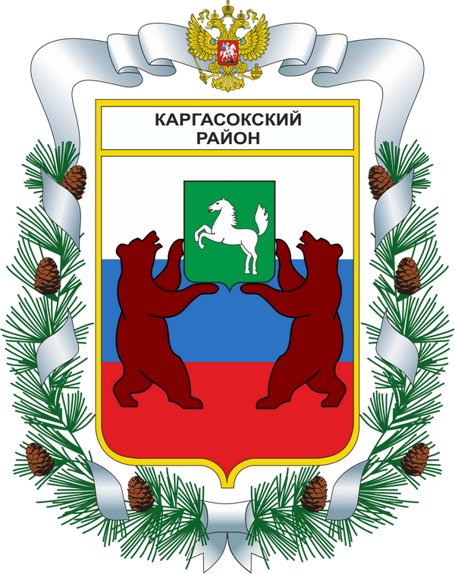

МУНИЦИПАЛЬНОЕ ОБРАЗОВАНИЕ «Каргасокский район»

ТОМСКАЯ ОБЛАСТЬ

ДУМА КАРГАСОКСКОГО РАЙОНА

РЕШЕНИЕ

18.12.2013 |  | № 252
с. Каргасок

О дополнительных выборах членов
Молодежного парламента

Рассмотрев протокол от 12.12.2013 года заседания конкурсной комиссии, утвержденной решением Молодежного парламента Каргасокского района от 11.11.2013 № 6 «Об объявлении дополнительного конкурса по формированию состава Молодежного парламента Каргасокского района взамен выбывших членов Молодежного парламента и решение Молодежного парламента от 01.08.2013 № 3 «Об исключении из Молодежного парламента»,

Дума Каргасокского района РЕШИЛА:

- Признать полномочия членов Молодежного парламента:
Журовой Марины
Фатеевой Арины
Исаевой Натальи

- Считать утратившими полномочия членов Молодежного парламента:
Кинцель А.С.
Прохоровой П.С.
Геймбух К.М.

3. Настоящее решение опубликовать в порядке предусмотренном ст. 42 Устава муниципального образования "Каргасокский район",утвержденного решением Думы Каргасокского района от 17.04.2013 № 195 "Об утверждении Устава муниципального образования "Каргасокский район"

Председатель Думы |  | В.А. Протазов

Глава Каргасокского района А.П. Ащеулов

